В мае для промывки дорог Гольянова использовали 50 тысяч кубометров воды
03.06.2016
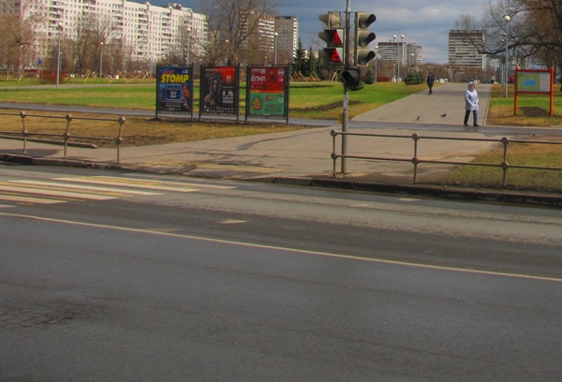
В нашем районе для промывки объектов дорожного хозяйства ГБУ «Жилищник района Гольяново» с начала года использовало более 80 000 куб.м воды, из них более 50 000 – в мае.

Эта служба ежедневно промывает 25 дорог, на что тратится 1694 кубометров воды. Кроме ГБУ «Жилищник района Гольяново», объекты дорожного хозяйства на территории нашего района промывает еще и ГБУ «Автомобильные дороги ВАО». Ими охвачено 56 дорог, расположенных на востоке Москвы. На это ежедневно уходит почти 9 тысяч кубометров воды. Во всём Восточном административном округе на промывку 520 объектов дорожного хозяйства с начала 2016 года использовано более 700 000 кубометров воды, из них более 440 000 - в мае.

Кроме этого, в общей сложности за весь прошлый месяц ГБУ «Жилищник района Гольяново» выпустил на дороги 434 летних уборочных машин и механизмов: по 217 единиц техники в дневную и ночную смену. Каждый день на протяжении всего мая трудилось по 7 уборочных машин и механизмов в дневное и ночное время. А также ежедневно на улице работало по 2 бригады днем и по 3 бригады ночью, состоящих из 10 сотрудников ГБУ.

Адрес страницы: http://golyanovo.mos.ru/presscenter/news/detail/3073614.html
Управа района Гольяново города Москвы

